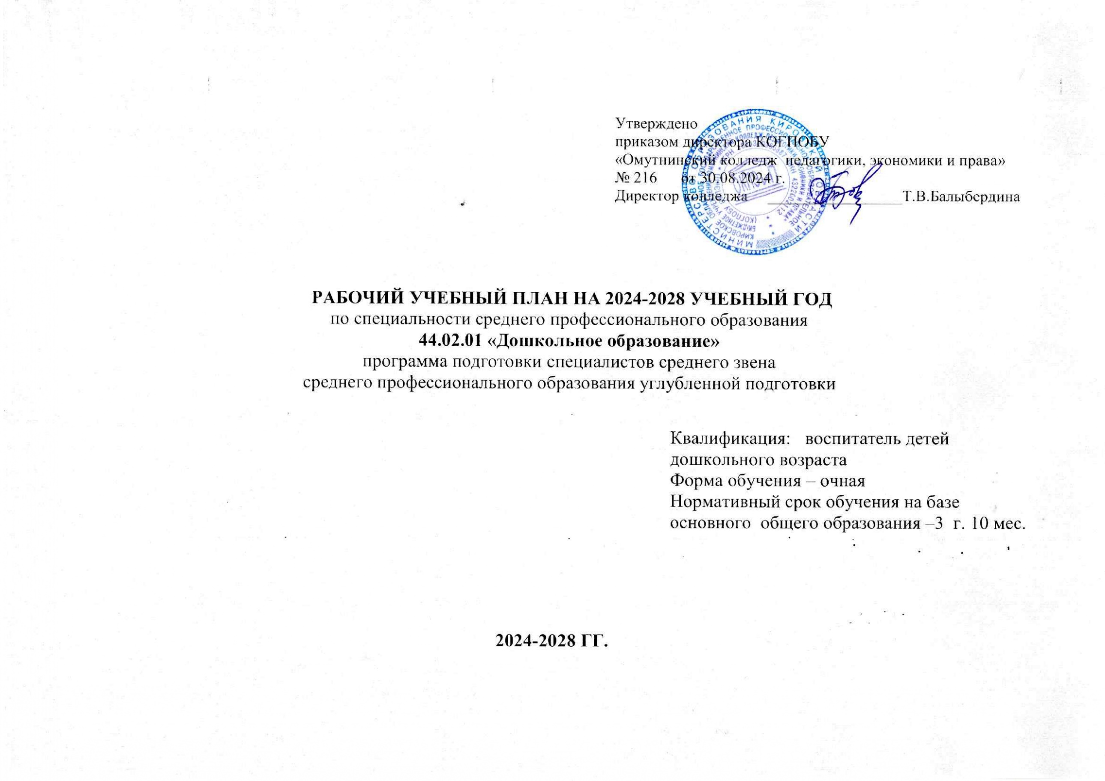Утверждено

приказом директора КОГПОБУ

«Омутнинский колледж педагогики, экономики и права»

№ 216 от 30.08.2024 г.

Директор колледжа \_\_\_\_\_\_\_\_\_\_\_\_\_\_\_\_\_Т.В.Балыбердина

**РАБОЧИЙ УЧЕБНЫЙ ПЛАН НА 2024-2028 УЧЕБНЫЙ ГОД**

по специальности среднего профессионального образования

**44.02.01 «Дошкольное образование»**

программа подготовки специалистов среднего звена

среднего профессионального образования углубленной подготовки

Квалификация: воспитатель детей дошкольного возраста

Форма обучения – очная

Нормативный срок обучения на базе основного общего образования –3 г. 10 мес.

**2024-2028 ГГ.**

|  |  |  |  |  |  |  |
| --- | --- | --- | --- | --- | --- | --- |
| **Предметные области** | **Индекс** | **Наименование** | **Итого** | **Формы промежуточной аттестации** | **Нагрузка** | |
| **17 нед.** | **24 нед.** |
| Русский язык и литература | ОУП.01 | Русский язык | **82** | **Э** | **2** | **2** |
| Русский язык и литература | ОУП.02**у** | Литература | **205** | **Э** | **5** | **5** |
| Иностранные языки | ОУП.03**у** | Иностранный язык | **205** | **Э** | **5** | **5** |
| Математика и информатика | ОУП.04 | Математика | **205** | **Э** | **5** | **5** |
| Алгебра и начала математического анализа | *82* |  | *2* | *2* |
| Геометрия | *82* |  | *2* | *2* |
| Вероятность и статистика | *41* |  | *1* | *1* |
| Математика и информатика | ОУП.05 | Информатика | **82** | **Дз** | **2** | **2** |
| Естественно-научные предметы | ОУП.06 | Физика | **82** | **Дз** | **2** | **2** |
| Естественно-научные предметы | ОУП.07 | Химия | **41** | **Дз** | **1** | **1** |
| Естественно-научные предметы | ОУП.08 | Биология | **82** | **Дз** | **2** | **2** |
| Общественно-научные предметы | ОУП.09 | История | **82** | **Дз** | **2** | **2** |
| Общественно-научные предметы | ОУП.10 | Обществознание | **82** | **Дз** | **2** | **2** |
| Общественно-научные предметы | ОУП.11 | География | **82** | **Дз** | **2** | **2** |
| Основы безопасности и защиты Родины | ОУП.12 | Основы безопасности и защиты Родины | **82** | **Дз** | **2** | **2** |
| Физическая культура | ОУП.13 | Физическая культура | **82** | **Дз** | **2** | **2** |
|  | ОУП.14 | Индивидуальный проект | **41** | **Дз** | **1** | **1** |
|  | ОУП.15 | Основы финансовой грамотности | **41** | **Дз** | **1** | **1** |
| **Всего часов:** |  |  | **1476** |  | **36** | **36** |

|  |  |  |  |  |  |  |  |  |  |  |  |  |  |  |  |  |  |  |  |  |  |  |  |  |
| --- | --- | --- | --- | --- | --- | --- | --- | --- | --- | --- | --- | --- | --- | --- | --- | --- | --- | --- | --- | --- | --- | --- | --- | --- |
| Индекс | Наименование | | ФГОС | Всего | Вариативка | В т.ч. в форме практич. подготовки | Объем образовательной программы в академических часах | | | | | | | | | | Рекомендуемый курс изучения | 1 курс | | 2 курс | | 3 курс | | |
|  |  | |  |  |  |  | Теоретические занятия | Лабораторные и практические занятия | | Практики | | Курсовая работа (проект) | Самостоятельная работа | | Промежуточная аттестация | |  | 1 сем.  17 нед. | 2 сем.  18 нед. | 3 сем.  16 нед. | 4 сем.  18 нед. | 5 сем.  16 нед. | 6 сем.  12 нед. | |
| **Обязательная часть образовательной программы** | | | **2952** | **3888** | **1296** | **3061** | **827** | **2305** | | **900** | | **18** |  | | **216** | |  |  |  |  |  |  |  | |
| **СГ.00** | **Социально-гуманитарный цикл** | | **528** | **871** | **343** | **529** | **342** | **529** | | **0** | |  |  | |  | |  |  |  |  |  |  |  | |
| СГ.01 | История России | | 72 | 104 | 32 | 31 | 73 | 31 | |  | |  |  | |  | | 1 | 4 | 2 |  |  |  |  | |
| СГ.02 | Иностранный язык в профессиональной деятельности | | 174 | 194 | 20 | 194 |  | 194 | |  | |  |  | |  | | 1,2,3 | 2 | 2 | 2 | 2 | 2 | 2 | |
| СГ.03 | Безопасность жизнедеятельности | | 72 | 87 | 15 | 26 | 61 | 26 | |  | |  |  | |  | | 1 | 3 | 2 |  |  |  |  | |
| СГ.04 | Физическая культура | | 174 | 194 | 20 | 190 | 4 | 190 | |  | |  |  | |  | | 1,2,3 | 2 | 2 | 2 | 2 | 2 | 2 | |
| СГ.05 | [Основы финансовой грамотности](C:\\Users\\Завуч\\Downloads\\44.02.01 УП с КГ_изменения от 06.05.22.xlsx" \l "RANGE!A74) (основы экономики, предпринимательства) | | 36 | 100 | 64 | 30 | 70 | 30 | |  | |  |  | |  | | 2,3 |  |  | 2 | 2 | 2 |  | |
| СГ.06 | Основы философии | |  | 56 | 56 | 17 | 39 | 17 | |  | |  |  | |  | | 3 |  |  |  |  | 2 | 2 | |
| СГ.07 | Правовое обеспечение предпринимательской деятельности | |  | 56 | 56 | 17 | 39 | 17 | |  | |  |  | |  | | 3 |  |  |  |  | 2 | 2 | |
| СГ.08 | История мировой художественной культуры | |  | 80 | 80 | 24 | 56 | 24 | |  | |  |  | |  | | 3 |  |  |  |  | 2 | 4 | |
| **ОП.00** | **Общепрофессиональный цикл** | | **522** | **953** | **431** | **666** | **287** | **666** | | **0** | | **18** |  | |  | |  |  |  |  |  |  |  | |
| ОП.01 | Русский язык и культура профессиональной коммуникации педагога | | 36 | 68 | 32 | 46 | 22 | 46 | |  | |  |  | |  | | 1 |  | 2 | 2 |  |  |  | |
| ОП.02 | Основы педагогики | | 72 | 104 | 32 | 73 | 31 | 73 | |  | |  |  | |  | | 1 | 4 | 2 |  |  |  |  | |
| ОП.03 | Дошкольная педагогика | | 72 | 138 | 66 | 96 | 42 | 96 | |  | |  |  | |  | | 1,2 | 2 | 2 | 2 | 2 |  |  | |
| ОП.04 | Основы психологии | | 72 | 85 | 13 | 59 | 26 | 59 | |  | |  |  | |  | | 1 | 5 |  |  |  |  |  | |
| ОП.05 | Основы возрастной и педагогической психологии | | 36 | 36 |  | 25 | 11 | 25 | |  | |  |  | |  | | 1 |  | 2 |  |  |  |  | |
| ОП.06 | Детская психология | | 36 | 60 | 24 | 42 | 18 | 42 | |  | |  |  | |  | | 2 |  | 2 | 1,5 |  |  |  | |
| ОП.07 | Возрастная анатомия, физиология и гигиена | | 72 | 104 | 32 | 73 | 31 | 73 | |  | |  |  | |  | | 1 | 4 | 2 |  |  |  |  | |
| ОП.08 | Проектная и исследовательская деятельность в профессиональной сфере | | 54 | 64 | 10 | 45 | 19 | 45 | |  | |  |  | |  | | 2 |  |  | 4 |  |  |  | |
| ОП.09 | Информатика и информационно-коммуникационные технологии в профессиональной деятельности | | 36 | 68 | 32 | 48 | 20 | 48 | |  | |  |  | |  | | 2 |  |  | 2 | 2 |  |  | |
| ОП.10 | Основы обучения лиц с особыми образовательными потребностями | | 36 | 48 | 12 | 34 | 14 | 34 | |  | |  |  | |  | | 3 |  |  |  |  |  | 4 | |
| ОП.11 | Математика в профессиональной деятельности воспитателя | |  | 70 | 70 | 49 | 21 | 49 | |  | |  |  | |  | | 1 | 2 | 2 |  |  |  |  | |
| ОП.12 | Введение в специальность | |  | 34 | 34 | 24 | 10 | 24 | |  | |  |  | |  | | 1 | 2 |  |  |  |  |  | |
| ОП.13 | Цифровая экономика (робототехника, ИТ) | |  | 74 | 74 | 52 | 22 | 52 | |  | |  |  | |  | | 3 |  |  |  | 1 | 2 | 2 | |
| **П.00** | **Профессиональный цикл** | | **1686** | **2064** | **522** | **1866** | **198** | **1110** | | **900** | |  |  | |  | |  |  |  |  |  |  |  | |
| **ПМ. 01** | **Организация мероприятий, направленных на укрепление здоровья и физическое развитие детей раннего и дошкольного возраста** | | **234** | **250** | **16** | **230** | **20** | **122** | |  | |  |  | |  | | **1** |  |  |  |  |  |  | |
| МДК.  01.01 | Медико-биологические основы здоровья | | 36 | 36 |  | 31 | 5 | 31 | |  | |  |  | |  | | 1 |  | 2 |  |  |  |  | |
| МДК.  01.02 | Теоретические и методические основы физического воспитания и развития детей раннего и дошкольного возраста | | 54 | 70 | 16 | 60 | 10 | 60 | |  | |  |  | |  | | 1 | 2 | 2 |  |  |  |  | |
| МДК.  01.03 | Практикум по совершенствованию двигательных умений и навыков | | 36 | 36 |  | 31 | 5 | 31 | |  | |  |  | |  | | 1 |  | 2 |  |  |  |  | |
| УП.01 | | Учебная практика | 36 | 36 |  | 36 |  | |  | |  |  | |  | |  |  |  |  |  |  |  |  |
| ПП.01 | | Производственная практика | 72 | 72 |  | 72 |  | |  | |  |  | |  | |  |  |  |  |  |  |  |  |
| **ПМ.02** | | **Организация различных видов деятельности детей в дошкольной образовательной организации** | **480** | **650** | **170** | **594** | **56** | | **306** | |  |  | |  | |  | **1,2** |  |  |  |  |  |  |
| МДК.  02.01 | | Психолого-педагогические основы организации общения детей раннего и дошкольного возраста | 36 | 36 |  | 30 | 6 | | 30 | |  |  | |  | |  | 2 |  |  |  | 2 |  |  |
| МДК.  02.02 | | Теоретические и методические основы организации игровой деятельности детей раннего и дошкольного возраста с практикумом | 54 | 54 |  | 46 | 8 | | 46 | |  |  | |  | |  | 2 |  |  |  | 3 |  |  |
| МДК.  02.03 | | Теоретические и методические основы организации продуктивных видов деятельности детей раннего и дошкольного возраста с практикумом | 66 | 100 | 34 | 85 | 15 | | 85 | |  |  | |  | |  | 1, 2 |  |  | 4 | 2 |  |  |
| МДК.  02.04 | | Теоретические и методические основы организации музыкальной деятельности детей раннего и дошкольного возраста с практикумом | 36 | 104 | 68 | 88 | 16 | | 88 | |  |  | |  | |  | 1 | 4 | 2 |  |  |  |  |
| МДК 02.05 | | Теоретические и методические основы организации трудовой деятельности детей раннего и дошкольного возраста |  | 68 | 68 | 57 | 11 | | 57 | |  |  | |  | |  |  |  |  | 2 | 2 |  |  |
| УП.02 | | Учебная практика | 108 | 108 |  | 108 |  | |  | |  |  | |  | |  |  |  |  |  |  |  |  |
| ПП.02 | | Производственная практика | 180 | 180 |  | 180 |  | |  | |  |  | |  | |  |  |  |  |  |  |  |  |
| **ПМ.03** | | **Теория и методика развития детей раннего и дошкольного возраста** | **702** | **540** | **162** | **485** | **55** | | **305** | |  |  | |  | |  |  |  |  |  |  |  |  |
| МДК.  03.01 | | Теория и методика развития речи детей раннего и дошкольного возраста | 54 | 92 | 38 | 78 | 14 | | 78 | |  |  | |  | |  | 2,3 |  |  |  | 2 | 2 | 2 |
| МДК.  03.02 | | Теория и методика формирования элементарных математических представлений у детей раннего и дошкольного возраста | 36 | 96 | 60 | 82 | 14 | | 82 | |  |  | |  | |  | 3 |  |  |  |  | 3 | 4 |
| МДК.  03.03 | | Теория и методика экологического образования детей раннего и дошкольного возраста | 36 | 56 | 20 | 47 | 9 | | 47 | |  |  | |  | |  | 3 |  |  |  |  | 2 | 2 |
| МДК.  03.04 | | Теория и методика ознакомления с социальным миром детей раннего и дошкольного возраста | 36 | 36 |  | 30 | 6 | | 30 | |  |  | |  | |  | 2 |  |  |  | 2 |  |  |
| МДК.  03.05 | | Детская литература с практикумом по выразительному чтению | 36 | 80 | 44 | 68 | 12 | | 68 | |  |  | |  | |  | 3 |  |  |  |  | 2 | 4 |
| УП.03 | | Учебная практика | 72 | 72 |  | 72 |  | |  | |  |  | |  | |  |  |  |  |  |  |  |  |
| ПП.03 | | Производственная практика | 108 | 108 |  | 108 |  | |  | |  |  | |  | |  |  |  |  |  |  |  |  |
| **ПМ.04** | | **Организация воспитательного процесса детей раннего и дошкольного возраста в ДОО** | **162** | **172** | **10** | **157** | **15** | | **85** | |  |  | |  | |  | **2** |  |  |  |  |  |  |
| МДК.  04.01 | | Теоретические и методические основы процесса воспитания детей раннего и дошкольного возраста | 90 | 100 | 10 | 85 | 15 | | 85 | |  |  | |  | |  | 2 |  |  | 4 | 2 |  |  |
| УП.04 | | Учебная практика | 36 | 36 |  | 36 |  | |  | |  |  | |  | |  |  |  |  |  |  |  |  |
| ПП.04 | | Производственная практика | 36 | 36 |  | 36 |  | |  | |  |  | |  | |  |  |  |  |  |  |  |  |
| **ПМ. 05** | | **Организация взаимодействия с родителями (законными представителями) детей и сотрудниками ДОО по вопросам развития и образования детей** | **144** | **144** |  | **133** | **11** | | **61** | |  |  | |  | |  | **2,3** |  |  |  |  |  |  |
| МДК.  05.01 | | Теоретические и методические основы организации взаимодействия с родителями (законными представителями) детей и сотрудниками ДОО | 72 | 72 |  | 61 | 11 | | 61 | |  |  | |  | |  | 2,3 |  |  |  |  | 4,5 |  |
| УП.05 | | Учебная практика | 36 | 36 |  | 36 |  | |  | |  |  | |  | |  |  |  |  |  |  |  |  |
| ПП.05 | | Производственная практика | 36 | 36 |  | 36 |  | |  | |  |  | |  | |  |  |  |  |  |  |  |  |
| **ПМ.06 (2)** | | **Теоретические и методические основы разработки и реализации парциальной программы в области физического развития с практикумом** | **144** | **308** | **164** | **267** | **41** | | **231** | |  |  | |  | |  | **2,3** |  |  |  |  |  |  |
| МДК.  06.01 (2) | | Теоретические и методические основы разработки и реализации парциальной программы в области физического развития с практикумом | 108 | 272 | 164 | 231 | 41 | | 231 | |  |  | |  | |  |  |  |  | 4 | 4 | 4 | 6 |
| ПП.06 | | Производственная практика | 36 | 36 |  | 36 |  | |  | |  |  | |  | |  |  |  |  |  |  |  |  |
| **ПА** | | **Промежуточная аттестация** | **216** | **216** |  |  |  | |  | |  |  | |  | |  |  |  |  |  |  |  |  |
| **ППпПС.00** | | **Производственная практика по профилю специальности** | **144** | **144** |  |  |  | |  | |  |  | |  | |  | **3** |  |  |  |  |  |  |
| **Вариативная часть образовательной программы** | | | **1296** | **1296** |  |  |  | |  | |  |  | |  | |  | **1,2,3** |  |  |  |  |  |  |
| **ГИА.00** | | **[Государственная итоговая аттестация](C:\\Users\\Завуч\\Downloads\\44.02.01 УП с КГ_изменения от 06.05.22.xlsx" \l "RANGE!A76)** | **216** | **216** |  |  |  | |  | |  |  | |  | |  | **3** |  |  |  |  |  |  |
| **Итого:** | | | **4464** | **4464** |  |  |  | |  | |  |  | |  | |  |  |  |  |  |  |  |  |

**Расчёт часов.**

Всего - 3888ч. (108 нед., 87 нед. - теории, 10 нед. Практики - рассредоточенно, 11 нед. Практики концентрированно)

216 часов (6 нед.) - промежуточная аттестация

144 ч. (4 нед.) - практика государственная

216 ч. (5 нед.) - ГИА

Итого: 4464 ч.

5940 ч. - с базой 9 кл. (1476 ч. - 41 нед., из них 2 нед. Промежуточная аттестация)